Tugas Analisis Visualisasi Data Praktikum i1

Tugas 3 : Diagram Batang, Line, Pie, dan Area



Oleh :

Ferry Triwantono – 082111633094

**FAKULTAS SAINS DAN TEKNOLOGI**

**PROGRAM STUDI SISTEM INFORMASI**

**UNIVERSITAS AIRLANGGA**

**2023**

# Tugas 3 : Diagram Batang, Line, Pie, dan Area

*# Import package*

import pandas as pd

import numpy as np

import seaborn as sns

import matplotlib.pyplot as plt

import matplotlib as mpl

*# Import dataset*

dataset = pd.read_csv(r’D:\Coolyeah\Mata Kuliah\SMT 5\Analisis Visualisasi Data Praktikum\4. Diagram Batang, Line, Pie, dan Area\McDonaldsMenuNutritionV2.csv’)

dataset.head(10)

1. Diagram Batang

datadrop = dataset.drop(*columns*=[

    ‘Item’, ‘Calories’

    ])

datadrop.head(10)

datasum = datadrop.sum()

datasum.head(12)

Pertama tama disini saya menghapus column Item dan Calories menggunakan dataset.drop untuk menghilangkan column yang tidak akan berguna dan terpakai. Kemudian coba menampilkan tabelnya menggunakan datadrop.head sebanyak 10. Setelah dihapuskan, saya akan melanjutkan ke membuat jumlah dari setiap kolom menggunakan datadrop.sum() dan menyimpannya menggunakan variabel datasum.

*# Diagram Batang*

df = pd.DataFrame({‘Weight Watchers Pnts’:datasum.index, ‘Val’:datasum})

ax = df.plot.bar(*x*=’Weight Watchers Pnts’, *y*=’Val’, *rot*=0, *figsize*=(8,4))

Disini saya akan membuat dataframe dari datasum yang telah dijumlahkan tiap kolomnya dengan menggunakan variabel df. Dataframe yang saya buat disini diisikan dengan indeks dari objek ‘datasum’ dalam kolom pertama dan nilai nilai dari ‘datasum’ pada kolom kedua.

Kemudian saya lanjutkan dengan membuat diagram batang dari dataframe ‘df’ yang telah dibuat dengan menggunakan plot.bar() dengan x nya ‘Weight Watchers Pnts’ dan y nya menggunakan kolom ‘Val’ dengan tambahan rot=0 untuk mengatur rotasi label sumbu x menjadi 0 dan figsize yang awalnya 12,8 saya jadikan 8,4 agar tidak terlalu besar karena fungsinya untuk mengatur ukuran dari gambar plot.

Kemudian berikut ini adalah outputnya :

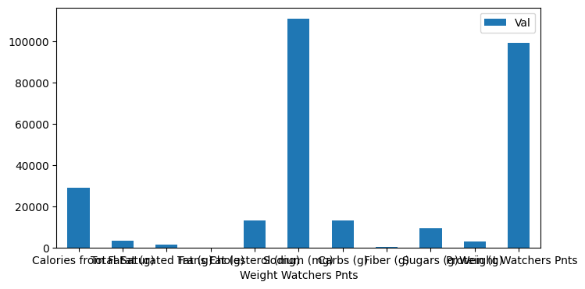

**Gambar 1.1** Visualisasi Data Menggunakan Diagram Batang

1. Diagram Garis

*# Diagram Garis*

plt.plot(datasum, *color*='red')

plt.ylabel('Value')

plt.title('Visualisasi menggunakan diagram garis')

plt.show()

Untuk membuat diagram garis saya menggunakan plt.plot dengan x berupa isi dari datasum, dan y nya secara default berupa value dengan tambahan opsional color=’red’ untuk mengubah warna nya menjadi merah. Saya menambahkan plt.ylabel dan plt.title agar tidak polosan dengan ylabel berupa kata ‘Value’ dan plt.title dengan judul Visualisasi menggunakan diagram garis.

Kemudian berikut adalah output dari code diatas :

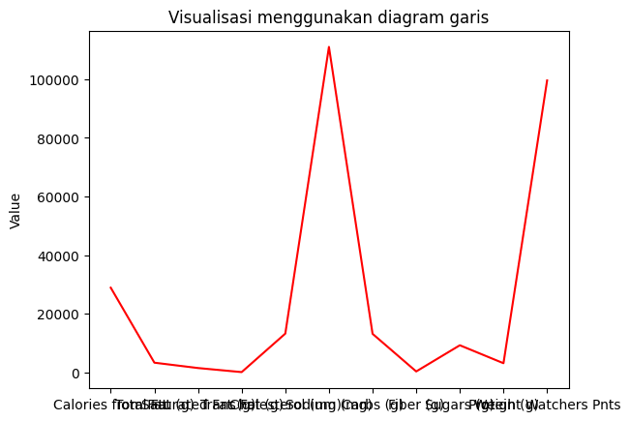

**Gambar 2.1**  Visualisasi Data Menggunakan Diagram Garis

1. Diagram Pie

*# Diagram Pie*

plt.figure()

labels = [‘Calories from Fat’,’Total Fat (g)’, ‘Saturated Fat (g)’, ‘Trans Fat (g)’, ‘Cholesterol (mg)’, ‘Sodium (mg)’, ‘Carbs (g)’, ‘Fiber (g)’, ‘Sugars (g)’, ‘Protein (g)’, ‘Weight Watchers Pnts’]

plt.pie(datasum, *labels*=labels, *autopct*=’%.2f’)

plt.show()

plt.figure() merupakan perintah untuk membuat sebuah objek gambar baru dalam Matplotlib. Pada syntax ini plt.figure() akan digunakan untuk membuat diagram pie. Kemudian saya menambahkan label karena secara default tidak akan menampilkan label nama dari tiap bagian pie melainkan menampilkan value nya. Kemudian dilanjut dengan plt.pie dengan sumber data dari datasum dan labels yang telah saya definisikan. Disini autopct=’%.2f’ digunakan untuk menambahkan persentase di sekitar setiap potongan dengan format angka decimal dua digit.

Kemudian berikut adalah output dari code diatas :

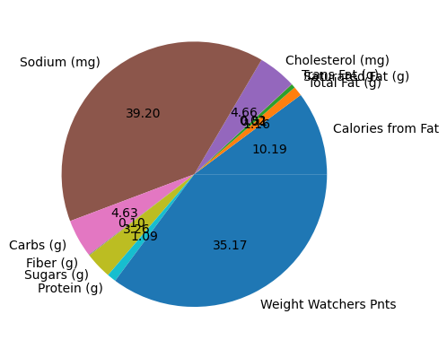

**Gambar 3.1** Visualisasi Data Menggunakan Diagram Pie

1. Diagram Area

*# Area Plots*

dataset.plot(*kind*='area')

plt.title('Area Plots')

plt.ylabel('Calories')

plt.show()

Syntax diatas digunakan untuk mmebuat plot area dari dataframe ‘dataset’ dengan parameter ‘kind=area’ yang berfungsi untuk menginstruksikan pandas untuk membuat plot jenis area. Plot area biasanya digunakan untuk membuat sebaran atau akumulasi data dari waktu ke waktu. Saya tambahkan plt.title dan plt.ylabel untuk menambahkan label dan judul untuk plot area tersebut.

Kemudian ini adalah output dari code diatas :

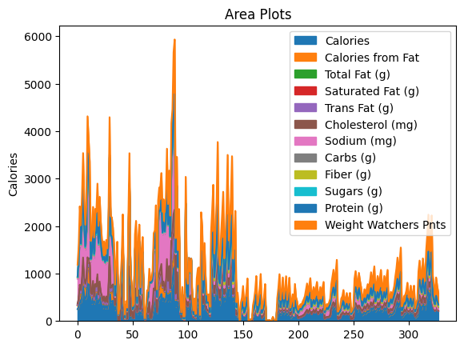

**Gambar 4.1** Visualisasi Data Menggunakan Diagram Area